Nieuwsbegrip

Museum= gebouw waar je schilderijen, beelden of andere interessante dingen kunt bekijken.
de collectie= de hele verzameling (in dit geval: alles wat het museum heeft)
het pronkstuk= het mooiste kunstwerk in het museum.
Het voorwerp= een ding
het kunstwerk= iets wat gemaakt wordt door een kunstenaar, bijvoorbeeld een schilderij of een beeld
de entree= de ingang.

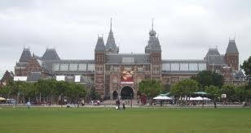
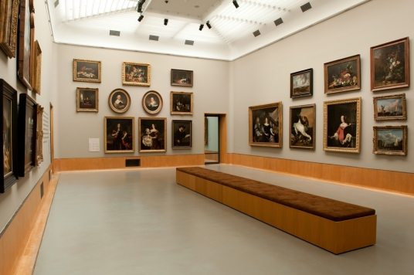
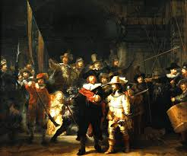
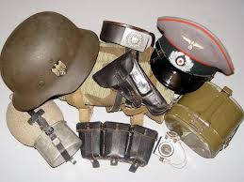
Het kunstwerk
De entree
Het pronkstuk
Het voorwerp
De collectie
Het museum

